# **【GAD翻译馆】了解笔刷的种类、上色方法来掌握天空的画法**

链接：<http://gad.qq.com/article/detail/42447>

〈本文插画・执笔：横田まき〉

原文地址：http://www.clipstudio.net/oekaki/archives/152583

在插画的背景中经常会使用到的天空，如果可以画出美丽的天空可以很好的呈现出作品的远近感同时将插画的世界变得更加丰满。这次我将以笔刷的选择、上色技巧及远近感等多个重点为中心来为大家解说天空和云的画法技巧。

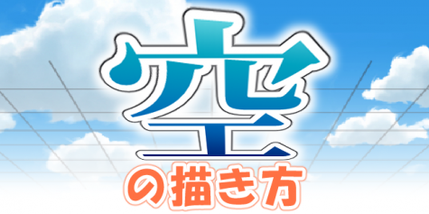

**简单的云彩画法**

在进行天空的绘制时我们最需要花心思的地方要数云彩了。

因为它是个没有具体形状的东西，所以在作画时存在一些难点。

最简单的云彩画法就是通过球体的组合来进行作画。

云彩给人一种轻飘飘的感觉，所以在钩线的时候不要太过僵硬。

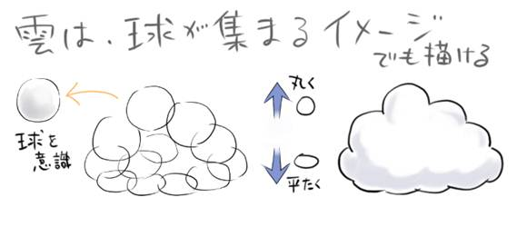

云彩存在各种各样的形状，虽然并不能一下概括出它的形状，但是在云朵的下方使用更加平缓的线条可以画出更加具有立体感的云彩。

另外，如果是画真实系云彩的话可以养成仰望天空观察云彩的习惯或者以照片进行参考，这些是非常有效的掌握方式。

**天空的梯度**

虽然根据画风的不同而存在差异，如果增加天空的颜色梯度是可以更加真实的表现出大气的样子的。

普通的蓝天一般是水色～淡一点的水色（或白色）。

如果插画的设定是盛夏的话，使用更浓的蓝色来制造颜色梯度的话可以更好的表现出盛夏的天空。

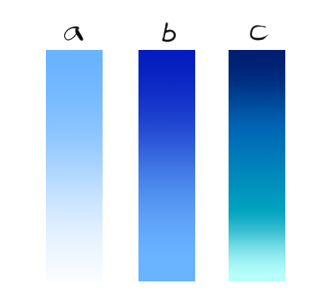

上图为颜色梯度的例子。

(a)是常见的蓝天，从水色（R:105、G：179、B：265）到白色的梯度。

(b)为夏空使用的蓝色（R：5、G：29、B：191）到水色（R:105、G：179、B：265）的梯度。

(c)非常浓的蓝色（R:0、G:31、B：114）到稍绿的水色（R：183、G：255、B：251），通过混入一些绿色可以让天空更加具有深度，这样更加适合作为角色的背景来使用。

※(c)的颜色梯度是使用CLIPSTUDIOPAINT的[梯度]工具＞[青空]的辅助工具来制作的，其他的软件使用上述的RGB值也是可以制作出完全一样的颜色梯度的。

通过思考插画的设定与氛围来进行选择吧！

**云的上色方式**

在完成蓝天后，让我们在上面进行云的上色。

图层进行分开的话可以更加方便。

笔刷可以选择能够表现出云彩暧昧形状的笔刷。

**・CLIPSTUDIOPAINT的例子**

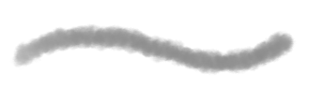

在CLIPSTUDIOPAINT中，我使用的是名为［渗透绿水彩］的工具。

为了体现出柔软感，像图中一样进行笔尖的移动。云彩较薄的地方天空的颜色可以透出来。

通过压感笔来制造较浓以及较淡的部分，这样可以更好的表现出云彩的透明感。

笔刷以下图的样子进行涂抹。

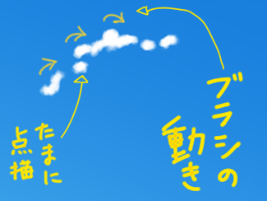

使用稍微混入一点蓝的灰色来进行下方阴影的涂抹。

这个方法可以让云朵看上去像是晴天具有透明感的阴影而不是阴天的阴雨云。

这里的重点就是要意识到立体感并且不要过度。

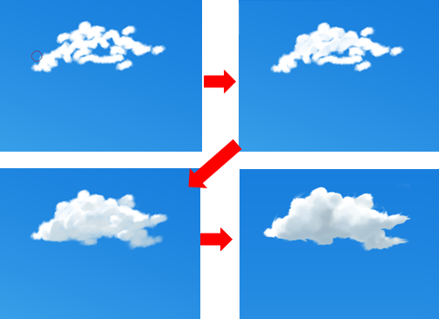

使用CLIPSTUDIOPAINT的［指尖］工具可以让云朵产生撕裂的表现。

在真实系云朵的作画中我经常会使用到。

也有很多人会使用笔刷随意完成后，再使用指尖工具来进行云朵边缘描绘。

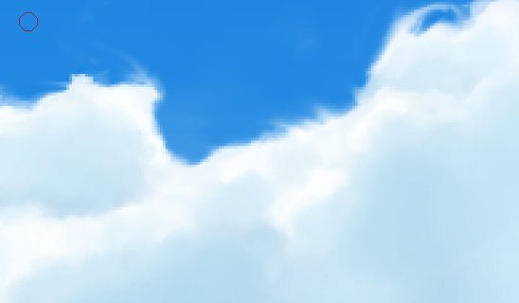

如上图中的例子一样，使用［渗透绿水彩］来进行云朵边缘表现的时候，如果过度使用指尖工具的话会让整体显得非常做作，所以使用的时候请适量。

**・Photoshop的例子**

Photoshop中也有非常多的笔刷。

在［预设笔刷］的［干介质笔刷］中选择粗毛刷毛进行尝试。

笔刷中暧昧的边缘表现可以很好的表现出云朵的特性。

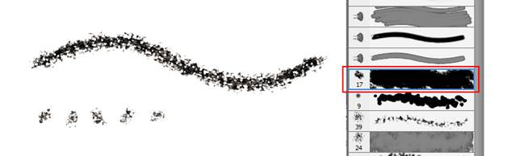

在使用这个笔画的情况下，如果使用上面的办法来进行云朵涂抹时会发现得不到自己想要的边缘形状，我们可以‘点击’的形式来使用。点击后笔尖的形状直接成为云朵的边缘。

像这样笔尖的动作会根据笔刷的特性而进行改变。



因为有一种锐利度过高的感觉，所以我会使用［滤镜］→［模糊］→［高斯模糊］来进行模糊。

另外，在云朵正中间附近使用指尖工具（和刚才的不同，这里指的是Photoshop的指尖工具）来进行柔和化。

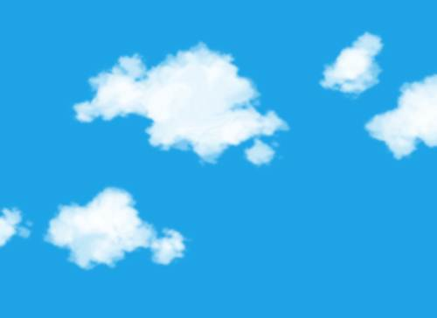

加入阴影后就完成了。

阴影可以通过使用降低透明度的粗笔刷和指尖工具来完成。

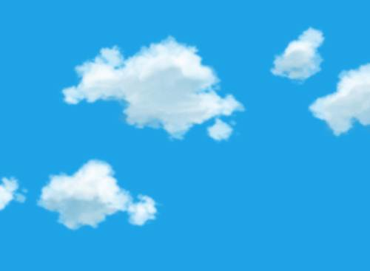

**水彩画的天空**

透明水彩画的天空，云朵的部分直接采用纸张的白色来进行表现。

使用水彩风的笔刷，将笔刷的颜色设置为水色，来进行水彩风的作画。

下图的例子中使用的是CLIPSTUDIOPAINT的［渗透绿水彩］的工具来画出来的。

笔刷使用的时候轨迹不要太蓄意，要有一种轻轻地将颜色放上去的感觉。

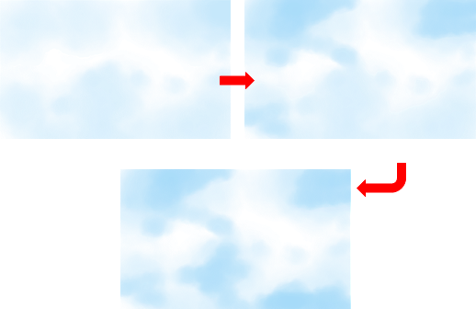

**意识远近法**

在画出非常多的云朵时，我们需要注意远近感。

像下图一样意识到远近感，较近的云朵放在上方且更大，较远的放在下方且更小。这样可以更好的表现出广阔天空的深度。

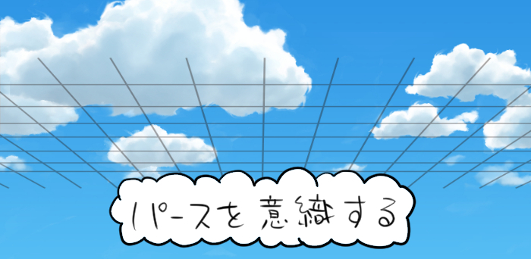

想要表现出广阔的天空时可以使用类似鱼眼镜头等方式。

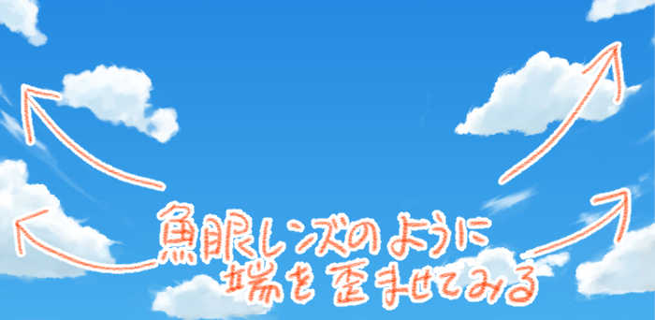

**结尾**

天空的画法，大家感觉如何呢？

因为天空的作画并没有‘绝对’的画法，这次介绍的笔刷以及指尖工具并不是必须使用的。

不同的插画家也会存在更多不同的方法。